Past Continuous (I was doing) - minulý průběhový čas

I.Oznamovací tvar tvoříme takto:

I was playing - právě (zrovna) jsem hrál
You were playing - právě jsi hrál
He was playing games at 10.30 yesterday. - on právě hrál
She was playing - ona právě hrála
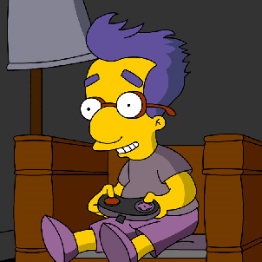
It was playing - to právě hrálo
We were playing - my jsme právě hráli
You were playing - vy jste právě hráli
They were playing - oni právě hráli

Milhouse začal včera hrát v 10 hodin a skončil v 11 hodin. V 10.30 tedy právě hrál.

A) Minulý průběhový čas používáme pro vyjádření toho, že v určitém čase něco probíhalo.

Homer ráno jedl koblihu ……………………………..……………………(eat donut).

B) Minulý průběhový čas nám ale vždy neříká, zda akce byla dokončena či ne. Srovnejte:

Marge was cooking dinner (minulý průběhový) - Právě vařila – nevíme zda vaření dokončila
Marge cooked the dinner (minulý prostý) – Uvařila večeři – začala a dokončila

C) Často stojí minulý průběhový čas (past continuous) a minulý prostý čas (past simple) společně, aby se vyjádřilo, že se něco stalo v průběhu něčeho jiného.
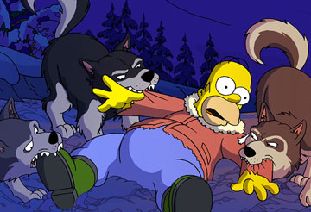
Když Homer spal, napadli ho vlci. (sleep, attack)
When Homer was sleeping, the wolfs attacked him.

Když šel domů, začalo pršet. (walk, start to rain)

………………………………………………….........

II. Záporný tvar tvoříme takto:

I wasn’t playing - právě (zrovna) jsem nehrál
You weren‘t playing - právě jsi nehrál
He wasn’t playing games at 10.30 yesterday. - on právě nehrál
She wasn’t playing - ona právě nehrála
It wasn’t playing - to právě nehrálo
We weren‘t playing - my jsme právě nehráli
You weren‘t playing - vy jste právě nehráli
They weren‘t playing - oni právě nehráli

Přeložte
Bart právě nešel domů (go)...........................................................................................................

Zrovna nehrál fotbal (play) ..................................................................................................

III. Otázky tvoříme takto :

Was I playing ? - hrál jsem? (právě, zrovna)
Were you playing ? - hrál jsi? (právě, zrovna)
Was he playing games at 10.30 yesterday? - hrál on? (právě, zrovna)
Was she playing ? -hrála ona? (právě, zrovna)
Was it playing ? -hrálo to? (právě, zrovna)
Were we playing ? -hráli jsme? (právě, zrovna)
Were you playing ? -hráli jste? (právě, zrovna)
Were they playing ? -hráli oni? (právě, zrovna)

Dával jsi pozor? – Were you paying attention?

Dívali jste se na TV v osm? (watch)...................................................................................

Vařila právě večeři? (cook)................................................................................................

Na podobné otázky často odpovídáme krátce (jak kladně tak i záporně):
Ano, dával - Yes, I was. Ne, nedával – No, I wasn´t
Ano, dívali - Ne, nedívali –
Ano, vařila - Ne, nevařila -

Otázky můžeme také rozvíjet (co – what, proč –why, kde – where, kdy –when, jak -how )
Co jste čekali? What..................................................................................................(expect)
Kde jste čekali? Where.................................................................................................(wait)

IV. Procvičování:


Seděl jsem v autě Držel jsem ji za ruce (hold her hands)
I was sitting in the car. -
I wasn´t sitting in the car. -
Was I sitting in the car? -
Yes, I was / No, I wasn´t -
Why was I sitting in the car? (jak dlouho) -

Homer si hrál s prasetem. (have fun) On se smál (laugh)
Homer was having fun with the pig. -
Homer wasn´t having fun with the pig. -
Was Homer having fun with the pig? -
Yes, he was / No, He wasn´t -
Where was Homer having fun with the pig? (proč)-
My jsme právě plavali. My jsme si užívali dovolenou (enjoy holiday)
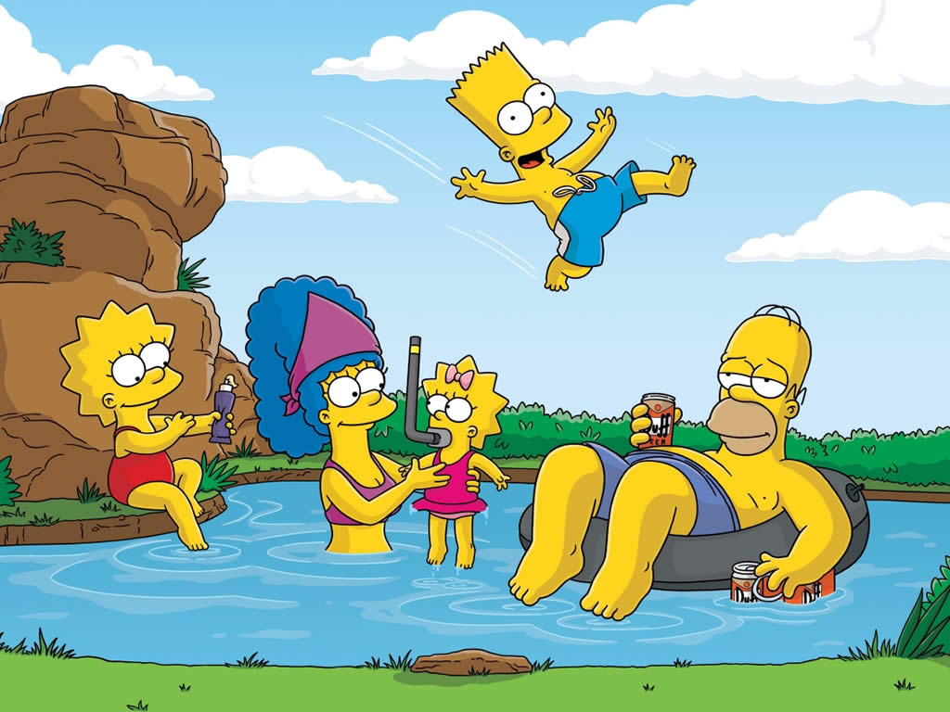
We were swimming. -
We weren´t swimming. -
Were we swimming? -
Yes, we were / No, we weren´t -
Where were we swimming? -

Oni byli na cestě do Kanady. (go to Canada) Simpsonovi si zpívali (sing)
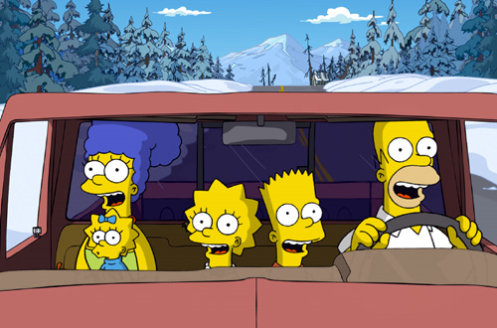
They were going to Canada. -
They weren´t going to Canada. -
Were they going to Canada? -
Yes, they were / No, they weren´t -
Why were they going to Canada? (co) -

Pravidla pro tvoření – ING tvarů u sloves

1) K většině sloves přidáme pouze -ing bez dalších úprav
sing-singing play-………. carry-…………

2) U sloves zakončených na –e , toto koncové –e vypustíme a přidáme koncovku –ing
dance- dancing leave-………. have – ……..

3) U sloves zakončených na souhlásku po krátké samohlásce se tato souhláska před
koncovkou –ing zdvojuje
sit – sitting swim – …………. get – ………..

4) U sloves zakončených na –ie ,toto koncové –ie vypustíme a přidáme –ying
lie- lying die – ……….. tie - ……….

